

Projet

***Présenté à***

**L’Institut International de Technologie**

***Intitulé***

**Création d’un site web personnel**

***Par***

**Mariem DHIEB**

***Présenté le 08/12/2024***

Année Universitaire : 2024-2025

**Introduction générale**

Dans le cadre de mon initiation au développement web, j'ai conçu un site web personnel sous forme de portfolio.

Ce projet a pour but de refléter mon identité, de présenter mon parcours académique, mes compétences, ainsi que mes passions. En utilisant les technologies de base du web, telles que HTML, CSS et JavaScript, ce portfolio se veut à la fois simple et complet, mettant en avant un design structuré et des pages interconnectées.

Ce travail m'a permis d'allier créativité et technique, tout en renforçant mes connaissances en développement web et en adoptant des pratiques professionnelles pour la création de sites internet.

# Structure et arborescence du projet

Le projet est structuré en un répertoire comprenant un dossier images, où sont stockées toutes les images utilisées, un dossier pages HTML regroupant l’ensemble des fichiers HTML, ainsi qu’un fichier CSS .

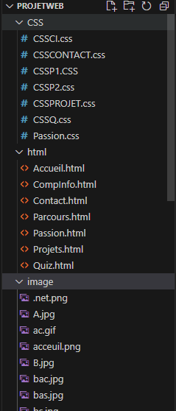

*Figure 1: Arborescence du projet*

# Présentation de la page d’accueil

La figure ci-dessous illustre l'interface de la page d'accueil. Celle-ci comprend le menu de navigation du site, une brève biographie, un bouton menant à la page de contact, ainsi que des liens vers mes profils sur les réseaux sociaux.

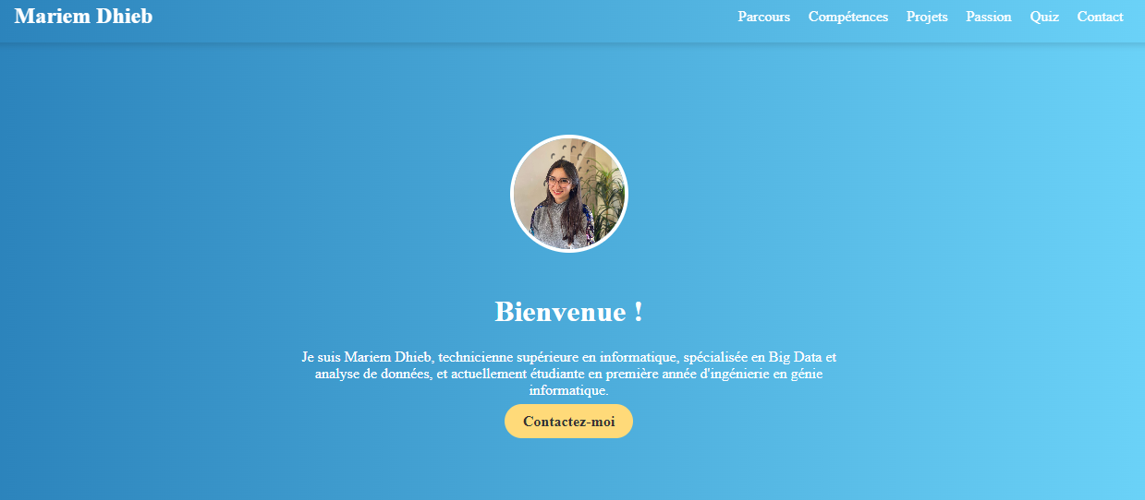

*Figure 2: Interface d'accueil*

# Présentation de la page de contact

La figure ci-dessous présente l'interface de la page de contact, qui comporte un formulaire comprenant les champs suivants : nom et prénom, adresse e-mail, numéro de téléphone. Des contraintes ont été appliquées à ces champs pour garantir leur validité.

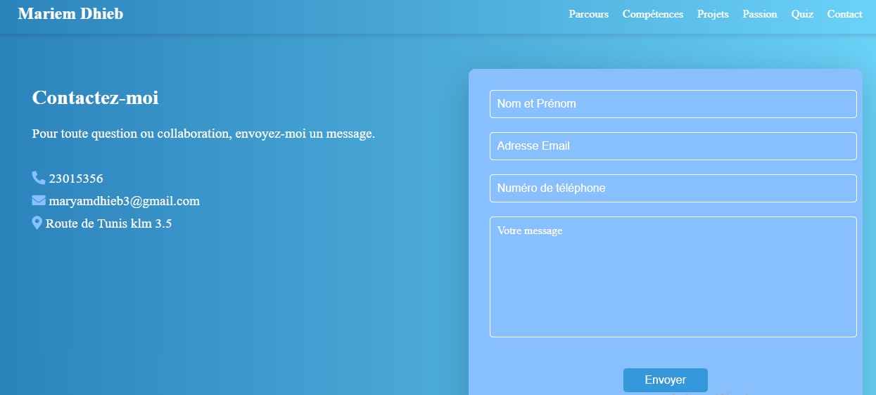

*Figure 3: Interface de contact*

# Présentation de la page du quiz

La figure ci-dessous illustre l'interface de la page du quiz, qui propose dix questions sur JavaScript et affiche un score final à l'issue du quiz.

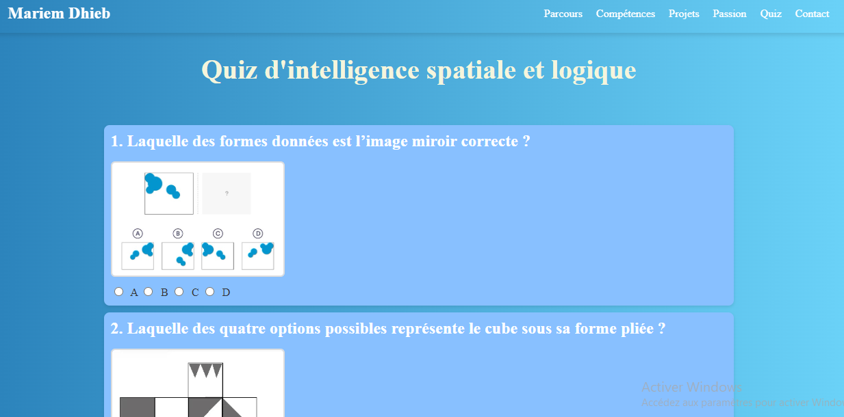

*Figure 7: Interface du quiz*

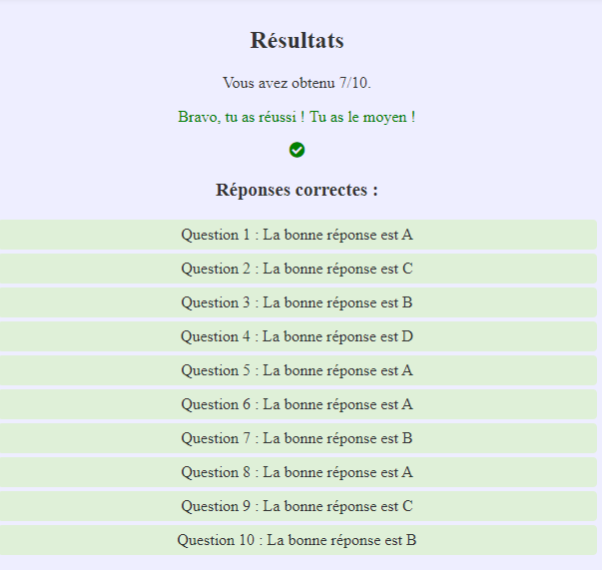

*Figure 8: Résultat du quiz*

# Présentation de la page du parcours académique

La figure ci-dessous montre l'interface de la page dédiée à mon parcours académique.

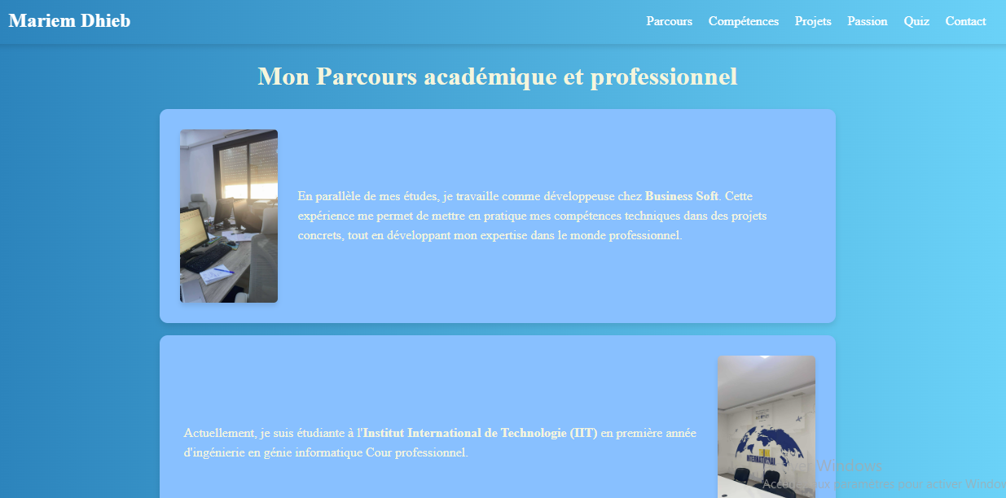

*Figure 9: Interface du parcours académique*

# Présentation de la page des compétences

La figure ci-dessous illustre l'interface de la page présentant mes compétences techniques.

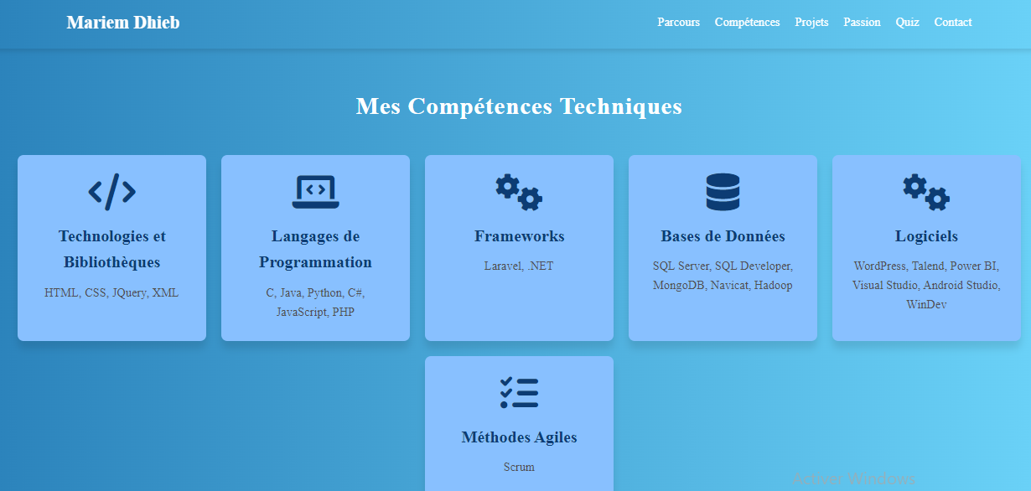

*Figure 10: Interface des compétences*

# Présentation de la page de stages

La figure ci-dessous illustre l'interface de la page dédiée à mes stages, avec une description incluant le lieu, la durée et l’objectif de chacun.

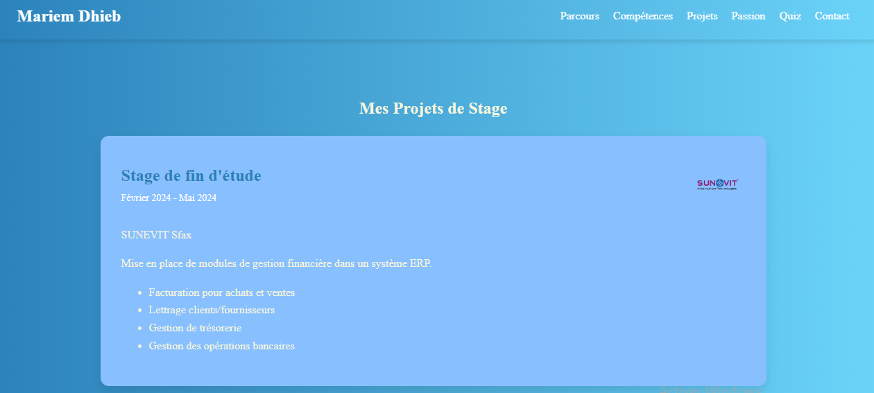

*Figure 11: Interface de stages*

# Présentation de la page des passions

La figure ci-dessous présente l'interface de la page consacrée à ma vie associative, à mes sports favoris, ainsi qu'au événement auxquel j’ai participé.

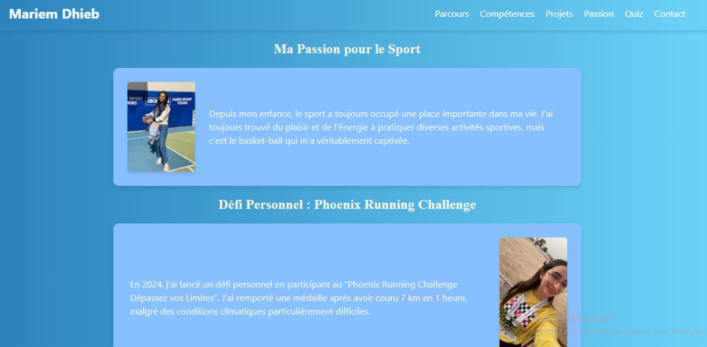

*Figure 12: Interface passions*